FORMULA 1 AZERBAIYAN 2025
Baku City Circuit – Azerbaiyán
18 al 21 de septiembre 2025

Servicios Incluidos:
- Trf In / Out Aeropuerto de Bakú
- 05 noches de Alojamiento con Desayuno en hotel seleccionado (17 al 22 de septiembre)
- Entrada al circuito de Bakú por 04 días según categoría seleccionada
- Asistencia al viajero Interassist INTER 60
- No incluye traslados al circuito, van por cuenta de los pasajeros

Hotel | Giz Galasi Grandstand | Icheri Sheher Grandstand | Absheron Grandstand | Adicional Single
AYF Palace 3* o similar | Usd 2354.- | Usd 2797.- | Usd 3873.- | Usd 1367.-
Mercure Baku City 4* o similar | Usd 3405.- | Usd 3848.- | Usd 4924.- | Usd 2418.-
TARIFAS POR PERSONA EN BASE DOBLE, SEGÚN HOTEL Y ENTRADA SELECCIONADA

Plano del Circuito:
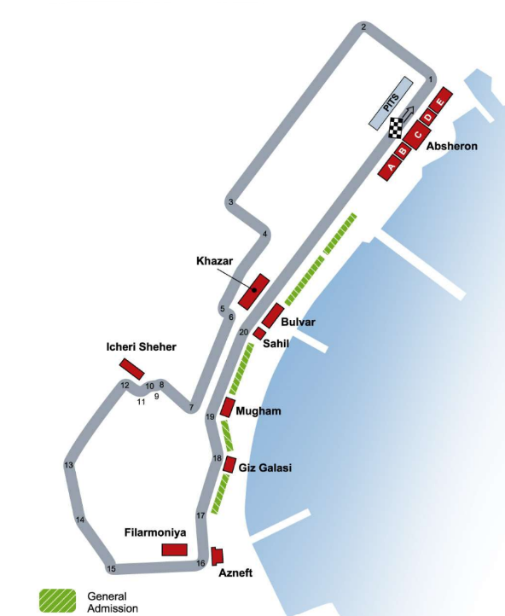

Giz Galasi Grandstand
Situada justo enfrente de la histórica Torre de la Doncella (Qiz Qalasi), la Tribuna Giz Galasi (Tribuna 6) le ofrece la posición perfecta para ver la carrera mientras disfruta de la excepcional vista de las carreras de F1 con el patrimonio de la UNESCO como telón de fondo. Si elige la Tribuna Giz Galasi disfrutará de vistas de la curva 18, que suele tomarse a toda velocidad cuando los coches pasan por delante de la Torre Maiden y continúan hasta la recta principal. Incluye asientos reservados y es descubierta.

Icheri Sheher Grandstand
Situado justo en las puertas de entrada al casco antiguo (Iceri Seher), seleccionar un boleto de tribuna Icheri Sheher le dará un asiento en una de las posiciones más exclusivas para ver la carrera mientras disfruta de las vistas de esta ciudad histórica. Como ventaja adicional, esta tribuna está situada en la parte superior de la sección cuesta arriba que serpentea a lo largo de las antiguas murallas de la ciudad. La tribuna Icheri Sheher está situada cerca de la increíblemente cerrada curva 12, incluye asientos reservados y es descubierta.

Absheron Grandstand
Situada justo enfrente de los garajes de los equipos, como poseedor de una entrada para la Tribuna Principal de Absheron estará en una posición excelente para ver la adrenalínica salida de la carrera y presenciar la increíble acción de las paradas en boxes. También podrá disfrutar de vistas del pit lane, la parrilla de salida y la línea de meta. También podrá ver al ganador tomar la bandera a cuadros, presenciar la ceremonia del podio y unirse a las celebraciones en la pista tras la carrera. No se pierda tampoco la F1 Village, la principal zona de entretenimiento y venta, situada cerca, detrás de la tribuna principal de Absheron, para no perderse nada de la acción fuera de la pista. La tribuna es cubierta, tiene asientos numerados y vistas a una pantalla de televisión, para que puedas seguir todo lo que ocurre a lo largo del circuito.

ASISTENCIA INTERASSIST INTER 60

Coberturas y servicios

Cobertura global máxima USD 60.000
Asistencia médica en caso de enfermedad y/o accidente USD 60.000
Medicamentos USD 2.000
Asistencia médica en caso de preexistencia USD 3.000
Odontología de urgencia USD 500
Gastos de hotel por convalecencia USD 500
Días complementarios por internación 5 días
Traslado sanitario Incluido
Repatriación sanitaria Incluido
Repatriación funeraria Incluido
Traslado de familiar por hospitalización del beneficiario Tkt Aéreo/Alojamiento
Viaje de regreso por fallecimiento de un familiar Tkt Aéreo
Viaje de regreso por siniestro en domicilio del beneficiario Tkt Aéreo
Acompañamiento de menores Incluido
Localización en caso de pérdida de equipaje Incluido
Indemnización complementaria por pérdida de equipaje USD 1.200
Compensación por demora en la devolución del equipaje USD 400
Gastos de cancelación / interrupción con causa USD 1.000
Cancelación Premium USD 600
Gastos por vuelo demorado o cancelado (mínimo 6 horas) USD 200
Transferencia de fondos USD 4.000
Asistencia legal por accidente de tránsito USD 4.000
Transferencia de fondos para fianza legal USD 15.000
Asistencia en caso de extravío de documentación Incluido
Línea de consulta / información Incluido
Sustitución de ejecutivo Incluido
Rotura de equipaje USD 25
Cobertura Geográfica Mundial
Mínimo días por viaje 5 días

Condiciones de ventas
Tarifas sujetas a modificación y cambio sin previo aviso. Turar S.A. no se hace responsable por la suspensión y/o cambio de fecha del evento. Las reservas se confirman con el pago total de la mismas, siendo un paquete no reembolsable con el 100% de penalidad.
Una reprogramación del evento por fuerza mayor de la organización no amerita reembolso del paquete.

Condiciones de Ticket:
Las entradas pueden ser abonos, entradas físicas, electrónicas o para descargar mediante una app en el celular (pass wallet, etc), con lo que se necesita que el cliente tenga celular con acceso a internet para poder enseñar la entrada descargada en el mismo. Turar S.A. está exento de cualquier responsabilidad si los clientes no tienen smartphone en el caso de que sean tickets para descargar en la app.
En caso de ser entradas físicas, Turar S.A. será la empresa que designe fecha y lugar de entrega.
Si las entradas fuesen físicas, se coordina lugar y horario de entrega en destino con los pasajeros a su llegada, si las entradas fuesen electrónicas, con QR, aplicación u otro medio reenviable se les hará llegar a los pasajeros en tiempo y forma para que puedan asistir al show, evento, partido, etc. En ambos casos, tanto envíos como entregas, los plazos pueden ser hasta 24hs antes del show, evento, partido, etc.
En el caso de ser entradas, el precio que aparece en la misma no es vinculante con el precio de venta, ya que se incluyen gastos de gestión, envío-entrega, impuestos. El cliente acepta y consiente dicha compra, y en conocimiento de lo anteriormente mencionado, acepta la no posibilidad de reclamación alguna, respecto del precio. En el precio que nosotros informamos, incluimos gastos de gestión, envío-entrega, impuestos.
Garantizamos las entradas por parejas, de 2 en 2, pueden ser juntas en la misma fila, o en la fila por delante o por detrás, pero juntos.
Deben informar al momento de solicitar una reserva: datos completos del pasajero, copia del pasaporte y teléfono de contacto.

Solicitar más Info: eventos@turar.com

